铜川市人影作业天气过程预报和作业计划

2021年第7期
铜川市人工影响天气中心
铜川市自然灾害信息发布中心 2020年4月19日10时

一、旱情监测分析
据最新土壤墒情监测显示：我市土壤湿度在 60%以上，土壤墒情适宜（图1）。
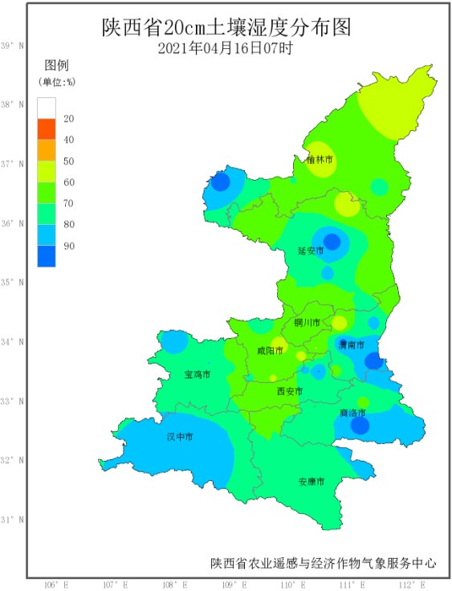
图1. 4月16日土壤湿度分布图
二、环境气象分析
根据最新空气污染气象条件公报，04 月 19 日 20 时-04 月 20 日20 时：全市空气污染气象条件 1 级，非常有利于空气污染物稀释、扩散和清除（图 2）。
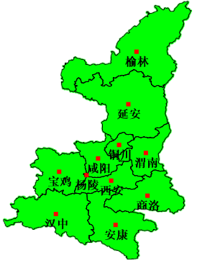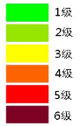
图2. 19 日 20 时-20 日 20 时空气污染气象条件图

三、森林火险等级
根据当前最新森林火险等级预报，我市森林火险等级3-4级，较高危险。
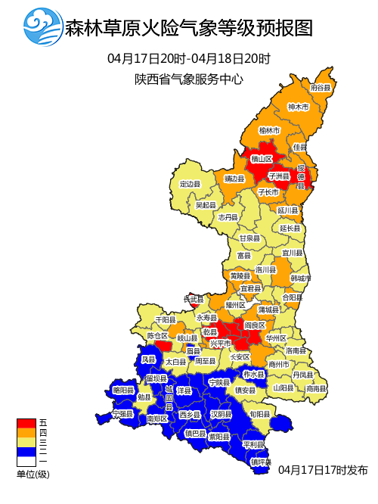
图3. 森林火险气象等级预报图
四、降水预报分析
根据中、省气象台预报结论，受西风槽影响，4月19日20时-4月21日08时我市将出现一次连续性降雨天气过程。（图4-7）。
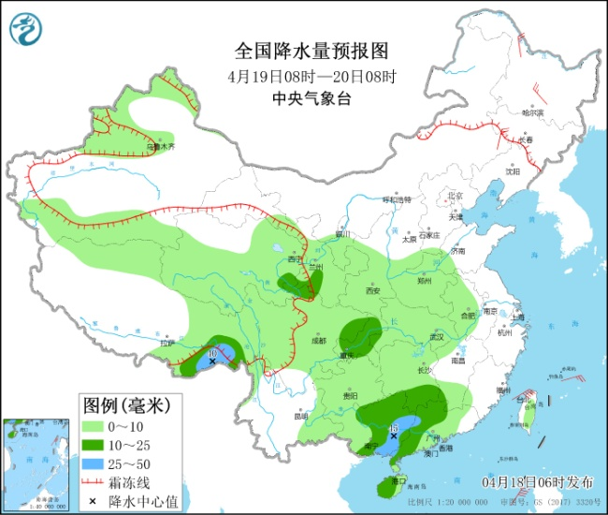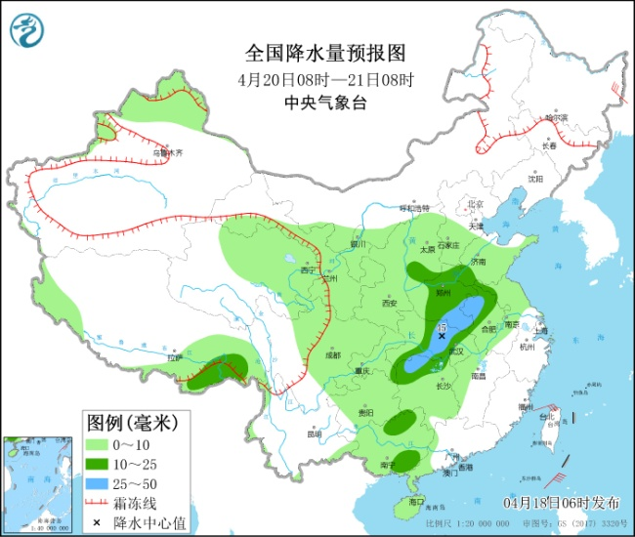
图 4.19 日 08 时-20 日 08 时中央台降水预报 图 5. 20 日 08 时-21 日 08 时中央台降水预报

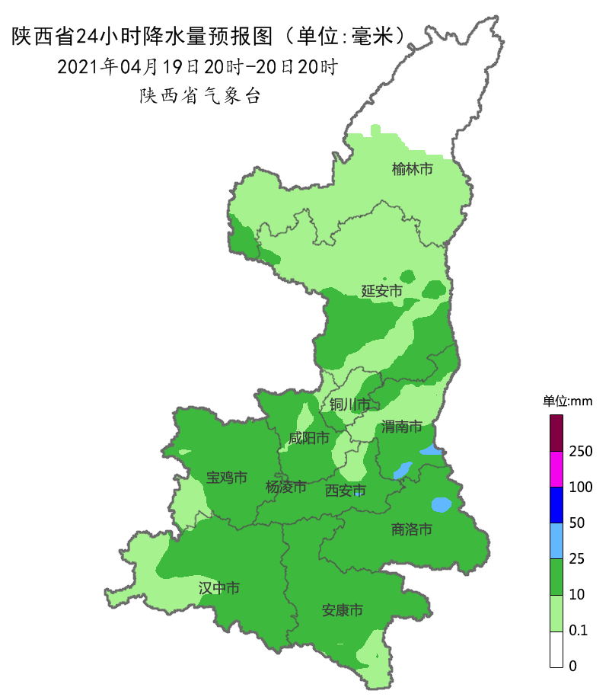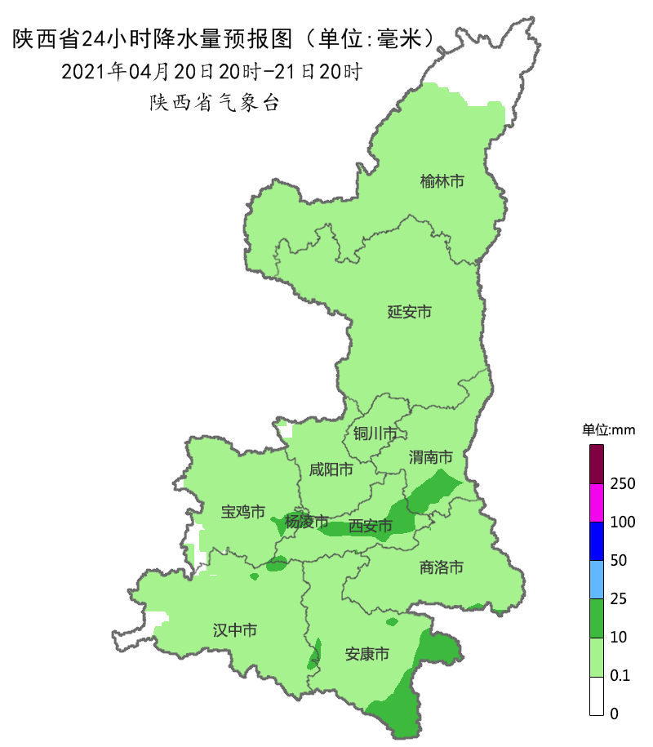

图 6. 19 日 20 时-20 日 20 时省台降水预报 图 7. 20 日 20 时-21 日 20 时省台降水预报
- 人影增雨作业区域
综合资料分析，4月19日20时-4月21日08时,我市具备人工增雨作业条件。

4月19日20时-4月21日08时增雨作业区域

图8. 4月19日20时-4月21日08时人影作业区域图
六、人影作业计划
作业云系：混合云系；
作业时段：2021年4月19日20:00-4月21日08:00；
作业高度: 4000-5500米;
催化方式: 冷云催化；
作业区域：耀州、印台、王益、宜君。
作业装备：火箭、高炮。
请各区县根据本地需求，择机开展人工增雨作业。请提前检查人影作业装备、储备作业弹药、做好人员值守工作，做好地面人工增雨各项准备工作，作业中严格遵守作业流程，利用物联网手持终端扫描作业弹药信息，作业后及时报送作业信息。如有夜间作业需要，需经市人影中心同意后方可开展。

制作: 周晓丽 审核：董亚龙 签发:张八强

